Если Вы еще только знакомитесь с ребенком, то узнайте о нем как можно больше:
- о его прошлом
- о родителях
- о нем самом

Его поведение, вкусы и привычки

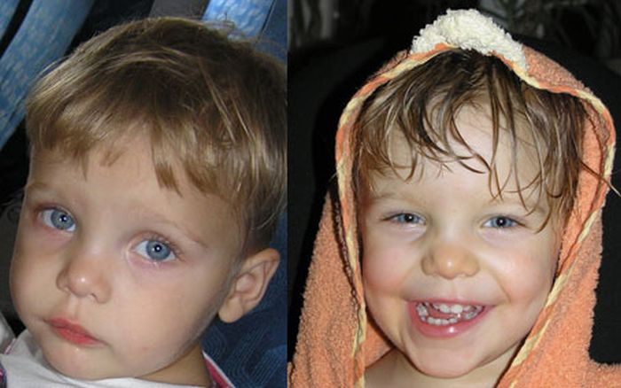

Приглашаем Вас посетить службу
сопровождения семей, действующую
в секторе семейного устройства
детей и сопровождения замещающих
родителей, постинтернатного сопровождения лиц из числа
детей-сирот отделения психолого-
педагогической помощи
Наш адрес: г. Ханты-Мансийск
ул. Светлая, 65
тел./факс: 36-30-84, тел.: 35-63-31
Наш электронный адрес: vegahm.narod.ru
Проезд маршрутным такси № 26, № 22

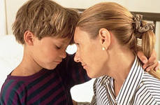
В составе службы:
психолог,
социальный педагог,
юрисконсульт,
специалист по социальной работе
Мы поможем Вам, приходите и звоните, т.35-63-31

Бюджетное учреждение
Ханты-Мансийского автономного
округа - Югры «Центр социальной
помощи семье и детям «Вега»

Познакомьтесь с ребенком

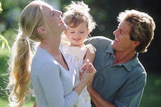

Подарите ребенку семью!
Обязательно поговорите не только с руководителями учреждения, но и с медицинскими работниками:

- узнайте у них анамнез ребенка – сведения о том, как протекала беременность матери, какой она была по счету, какие были последствия предыдущих беременностей;
- наблюдалась ли мать у гинеколога;

- с каким весом, ростом родился ребенок, были ли какие-либо осложнения во время беременности и родов, как развивался ребенок на первом году и в последующие годы;

- чем болел ребенок за эти годы и как лечился;

- сделаны ли все положенные по возрасту прививки или есть отводы, по какой причине;

- есть ли аллергические реакции.


Опросите социальных работников, специалистов опеки, постарайтесь узнать сведения о происхождении ребенка, включая:
- юридическо-правовой статус ребенка;
- расовое/этническое происхождение и религиозная принадлежность родителей;
- когда и при каких обстоятельствах ребенок попал в учреждение, если он некоторое время жил в семье, то какая была ситуация в семье;
- живы ли родители, бабушки, дедушки, есть ли братья, сестры, другие родственники, общается ли ребенок с ними, каково отношение к его нахождению в учреждении родственников;
- для подкинутых и оставленных детей – сведения, удостоверяющие происхождение ребенка, по возможности подтвержденные документально, кто и при каких обстоятельствах дал ребенку имя, отчество, фамилию;
- подробную хронологию истории его размещений с датами и причинами переселений, с кем он раньше жил и кто о нем заботился, имеются ли в деле письменные отзывы, характеристики из детского сада, школы и других учреждений, в которых он жил;
- сделайте фотографию ребенка.
Обязательно поговорите с воспитателями группы:
- какими дополнительными именами называли ребенка, и кем они были даны;
- каков распорядок в учреждении;
- какая у него любимая и нелюбимая еда;
- какими навыками самообслуживания ребенок обладает;
- есть ли особые потребности у ребенка, в чем трудности;
- возникают ли проблемы со сном, трудности с укладыванием спать или подъемом;
- как ведет себя ребенок в группе, есть ли у него привязанности, друзья, кто они;
- что делает ребенок, когда он расстроен, сердит или испуган;
- как ребенку нравится, чтобы его утешали, как откликается на ласку;
- замечены ли способности, навыки, таланты, страхи;
- его любимые игры, книги, игрушки, иные пристрастия.
